**Universidade Federal Rural de Pernambuco**

**Departamento de Estatística e Informática**

**Bacharelado em Sistemas de Informação**

**PROJETO PARA SISTEMAS DE INFORMAÇÃO II**

Caio César Moura de Oliveira

**Recife**

Agosto de 2020



**Resumo**

Desenvolvimento de um jogo em 3ª pessoa que tem como desafio capturar objetos espalhados por um mapa. Esse mapa é composto por áreas que o jogador pode se mover, assim como áreas que não é permitido sua movimentação. A movimentação do jogador é feita por meio das setas, e, ao completar o objetivo de pegar todos os objetos, é dado uma nota ao jogador de 0 a 5 (5 caso o jogador tenha feito a melhor sequência possível, e 0 caso ele tenha feito a pior). Através de grafos, é calculada todas as sequências possíveis e a distância percorrida em todas elas. A melhor sequência possível, tem a menor distância, sendo assim, a pior tem a maior distância.

**Palavras-chave:** JOGO, GRAFOS.

# 

# 1. Introdução

## 1.1 Apresentação e Motivação

Em qual contexto seu trabalho está inserido?

No contexto de jogos.

Quais gaps são observados nesse contexto?

Python para o algoritmo do jogo, Illustrator para design da interface, e algum outro programa para a interação com o controlador.

Qual a motivação/justificativa do trabalho? (porque fechar os gaps é importante?) Experienciar a criação de um jogo por completo, desde o algoritmo até a associação dele com a interface do usuário.

## 1.2 Objetivos

Qual o objetivo geral do trabalho?

Quais são os objetivos específicos?

## 1.3 Organização do trabalho

Como o trabalho está organizado?

# 2. Referencial Teórico

Nas subseções do referencial pode-se escrever sobre:

1. Os principais conceitos aos quais os trabalho está relacionado
2. Os trabalhos relacionados a ele (assim como concorrentes e complementares)
3. As principais técnicas e métodos nos quais o trabalho se apoia (referências)

## 2.1 Subseção do referencial teórico

Exemplo de imagem e como colocar a legenda e a fonte.

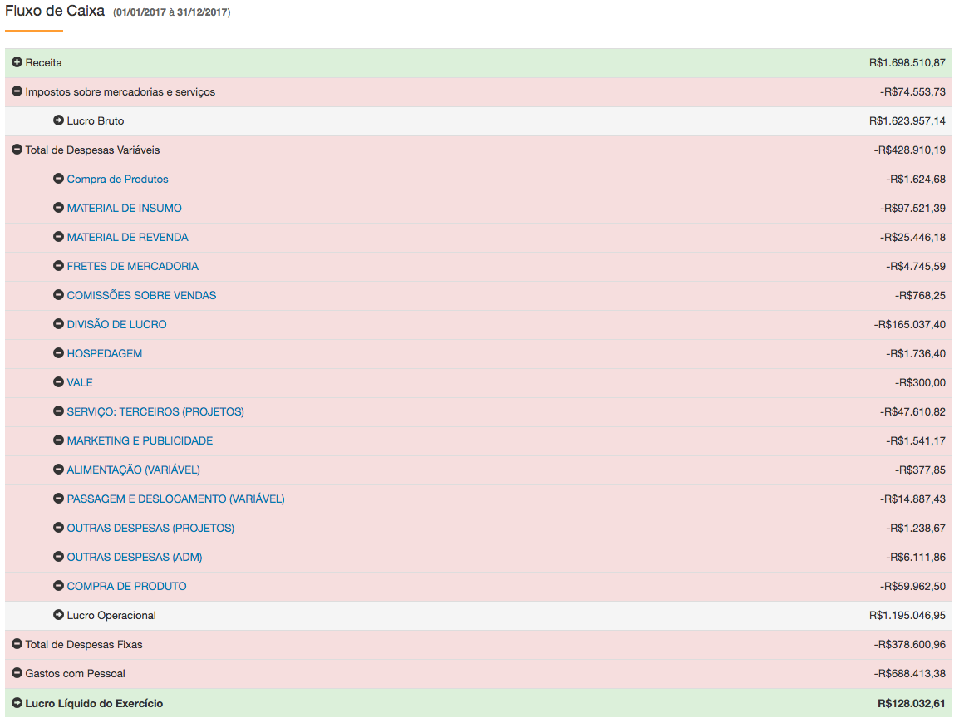

**Figura 1. Exemplo fluxo de caixa**

**Fonte: SEBRAE, 2011**

## 2.2 Outra subseção de referencial teórico

# 3. Método

Nessa seção devem ser apresentados os métodos utilizados no trabalho, ferramentas, dados e materiais.

## 3.1 Subseção do método

XXX.

# 4. Procedimento

Explicar qual o passo a passo seguido no trabalho.

Quais experimentos foram realizados?

# 5. Resultados

Explicar quais resultados foram obtidos.

# 6. Conclusão

Relembrar qual era o objetivo do trabalho.

Quais resultados foram alcançados?

Quais conclusões podemos tirar a partir dos resultados?

Quais os trabalhos futuros?

# Referências Bibliográficas

Beraldi, L. C., & Escrivão Filho, E. (2000). Impacto da tecnologia de informação na gestão de pequenas empresas. Revista Ciência da Informação, Brasília, 29(1), 46-50.

Bishop, C. M. (2006). Pattern recognition and machine learning. springer.

BRASIL (2017). Lei Complementar nº 123, de 14 de dezembro de 2006. Institui o Estatuto Nacional da Microempresa e da Empresa de Pequeno Porte. Disponível em: http://www. planalto. gov. br/ccivil_03/leis/LCP/Lcp123. htm. Acesso em 07 dez. 2017

Conselho Regional de Contabilidade do Paraná (2017) . Balanço Patrimonial Disponível em: https://goo.gl/Lb4jzw. Acesso em 08 dez. 2017